Manual do usuário

SIAE (Sistema Iguassu Agência de Empregos)

Sumário

**1.** **Dados gerais do sistema** 4

**2.** **Acesso** 4

**3** **Atendente** 4

3.1 Dados gerais e configurações do usuário 4

3.2 Cursos e categorias de cursos 5

3.3 Cargos 6

3.4 Candidatos 7

3.4.1 Novo candidato 7

3.4.2 Editar candidato 8

3.4.2.1 Ferramentas do candidato 9

3.4.2.2 Formação do candidato 9

3.4.2.2.1 Gerenciar cursos do candidato 10

3.4.2.3 Experiências do candidato 11

3.4.2.3.1 Gerenciar experiências do candidato 11

3.4.2.4 Pesquisar candidatos 12

3.5 Empresas 12

3.5.1 Nova empresa 12

3.5.2 Editar empresa 13

3.6 Vagas 13

3.6.1 Nova vaga 14

3.6.2 Editar vaga 14

3.6.3 Pesquisar vagas 14

3.7 Encaminhamentos 15

3.7.1 Novo encaminhamento 15

3.7.2 Editar encaminhamento 15

3.7.2.1 Sucesso de encaminhamento 16

3.7.3 Pesquisar encaminhamentos 16

3.8 Endereço 17

3.8.1 Pesquisa de país, estado, cidade e bairro. 17

3.8.2 Criação e edição de País 17

3.8.3 Criação e edição de Estado 18

3.8.4 Criação e edição de Cidade 18

3.8.5 Criação e edição de Bairro 19

3.9 Administrador 19

3.9.1 Inserir, editar ou excluir lançamentos 19

3.9.2 Pesquisar lançamentos 20

3.10 Gerente 21

3.10.1 Inserir, editar ou excluir usuários 21

1. **Dados gerais do sistema**

Objetivo deste documento é ser o guia do usuário do *software* SIAE (Sistema Iguassu Agência de Empregos). Através deste o usuário estará apto a utilizar de forma rápida e pratica as funcionalidades do sistema.

1. **Acesso**

Ao acessar o sistema, será apresentada uma tela para autenticação do usuário como é exibido na Figura 1.

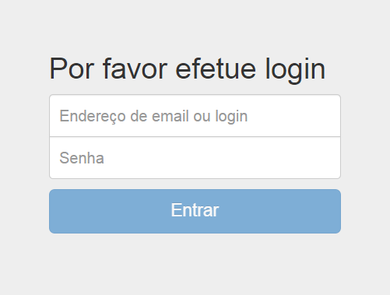

Figura 1 - Tela de autenticação.

Para realizar o acesso ao sistema o usuário deve estar cadastrado e desbloqueado. O usuário utilizará como dados de acesso o seu *login* e senha. Com o acesso realizado com sucesso, o usuário será encaminhado ao site da empresa, o menu porém, será alterado exibindo as opções que o usuário tem.

1. **Atendente**

No perfil “Atendente” o usuário tem acesso aos módulos para pesquisa, cadastro e edição de candidatos, empresas, vagas, encaminhamentos, curso, categorias de cursos, cargos e configurações conforme figura 2.

* 1. Dados gerais e configurações do usuário

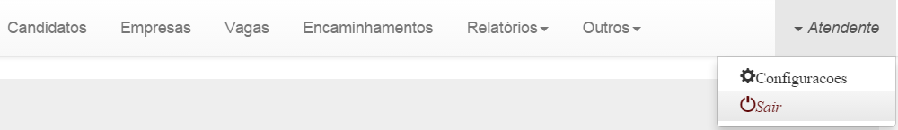

Figura 2 - Módulos acessíveis ao perfil Atendente.

Ao clicar em “Sair” o usuário sai do sistema e retorna para o site da empresa. Em configurações o usuário pode alterar informações do próprio usuário, conforme figura 3. Apesar de alterar suas informações o usuário não pode alterar sua Filial e Perfil, estes dois campos ficam desabilitados para o usuário do tipo Atendente, e só podem ser editados pelo usuário com nível de acesso Gerente.

Caso o usuário atualize suas informações sem informar a senha, a mesma continuará sendo a mesma. Caso queira alterar a senha, o usuário deve confirmar a nova senha no campo “Confirmação de senha”.

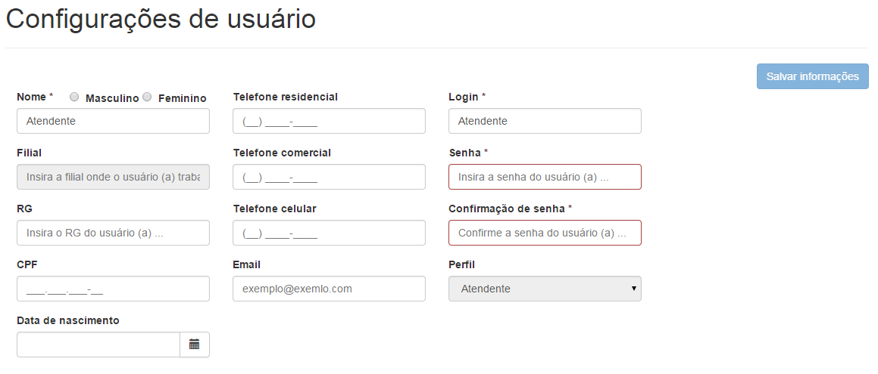

Figura 3 - Configurações de usuário.

* 1. Cursos e categorias de cursos

As funcionalidades de pesquisa, cadastro e edição de cursos, categorias de cursos e cargos podem ser acessadas no menu principal clicando-se em “Outros”, conforme figura 4.

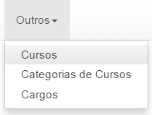

Figura 4 - Opção "Outros", menu principal.

A tela de cadastro, consulta e edição de cursos contém os campos nome, categoria, descrição e uma tabela com todos os cursos cadastrados, os campos nome e categoria são obrigatórios conforme figura 5.

Na tela de cursos, conforme figura 5 acima do campo categoria na tela de cursos, há um ícone “+” que abre a tela de categorias de cursos conforme figura 6. Esse comportamento se segue em outras telas, sempre que houver o ícone “+” uma tela será exibida respectiva á opção do campo.

A tela de cadastro, consulta e edição de categorias de cursos também pode ser acessada diretamente pela opção “Categorias de Cursos” do menu “Outros”. Nesta tela, o campo “Categoria” é obrigatório conforme figura 6.

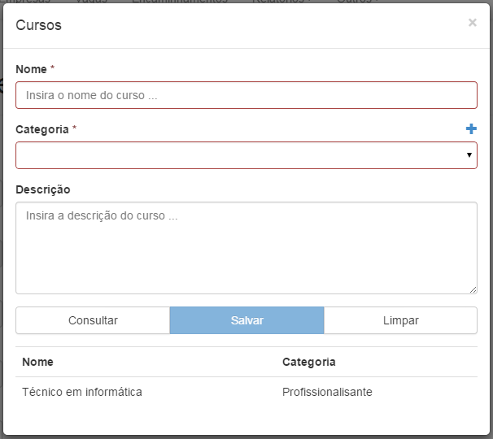

Figura 5 - Tela de cadastro, consulta e edição de cursos.

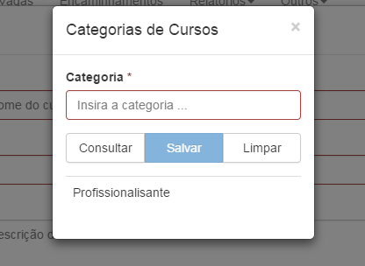

Figura 6 - Tela de cadastro, consulta e edição de categorias de cursos.

* 1. Cargos

A tela de cadastro, consulta e edição de cargos também pode ser acessada diretamente pela opção “Cargos” do menu “Outros”. Nesta tela, o campo “Cargo” é obrigatório conforme figura 7.

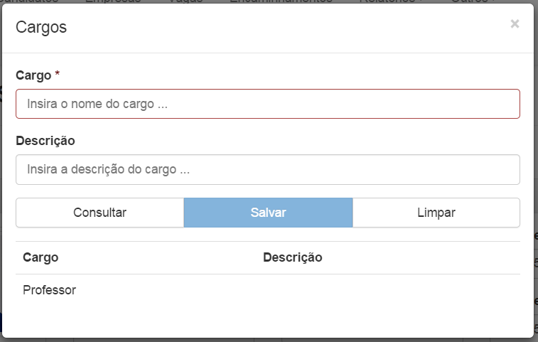

Figura 7 - Tela de cadastro, consulta e edição de cargos.

* 1. Candidatos

A tela de candidatos pode ser utilizada de forma limpa, ou seja, para cadastrar um novo candidato, ou como edição de um candidato onde as informações de um candidato previamente selecionado poderão ser alteradas.

* + 1. Novo candidato

Acessando-se a aba candidatos do menu principal, tem-se a tela em branco de candidato pela qual pode-se cadastrar um novo candidato. Os únicos campos obrigatórios para cadastro de um novo candidato são nome, sexo e data de nascimento conforme figura 8.

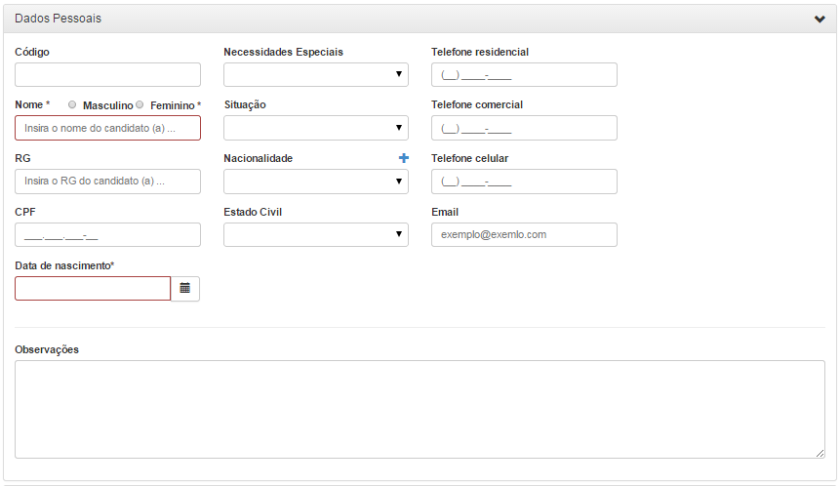

Figura - Tela de cadastro de novo candidato.

Na data de nascimento do candidate pode-se inserir a data no formato ‘04/10/1989’ ou clicando-se no ícone de calendário ao lado do campo conforme figura 9.

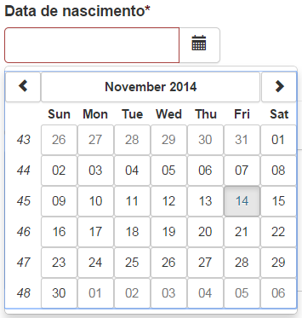

Figura - Exemplo de calendário para edição de datas.

Esse padrão segue-se nos demais campos de data editáveis no sistema, caso seja digitada uma data inválida a mesma será considerada nula.

* + 1. Editar candidato

Após o correto preenchimento das informações e o salvamento do candidato, alguns campos serão habilitados para edição do candidato. O usuário pode então adicionar uma foto ao cadastro do candidato conforme figura 10, além dos painéis “Experiências” e “Formação” que também são liberados para edição, conforme figura 12 e figura 14.

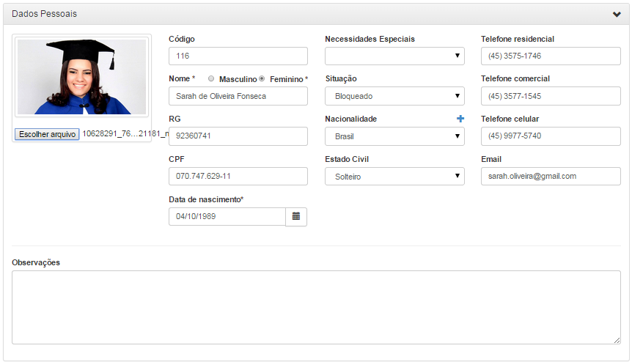

Figura - Exemplo de edição de candidato.

Por padrão o candidato recém-cadastrado sempre será bloqueado, mesmo que seja posto como disponível na tela de cadastro (tela limpa para novo cadastro). Com o cadastro do candidato, foi gerado um lançamento em caixa como conta a receber relacionado a esse candidato, logo o mesmo já esta devendo a taxa de cadastro, quando o candidato for editado e posto com situação “Disponível” essa conta a receber será alterada para recebida.

Após o desbloqueio (mudar a situação do candidato de bloqueado para disponível) o mesmo poderá ser encaminhado para as vagas cadastradas no sistema, também será desbloqueada a opção de impressão do contrato do candidato conforme figura 11. Quando o candidato é empregado pela empresa a situação do mesmo se torna como empregado.

Outra opção que também é exibida ao usuário na tela de candidato quando o candidato é desbloqueado e posto como disponível, é a opção que mostra a data do contrato. Esta opção aparece logo abaixo do campo de estado civil e, se o contrato estiver vencido (o prazo de 6 meses do contrato estiver acabado), aparecerá uma opção em cima deste campo para realização da renovação do contrato conforme figura 12.

É importante salientar que quando o contrato for renovado todas as contas a receber do candidato serão quitadas, ou seja, alteradas para recebidas. Também será gerada uma nova conta a receber a respeito da taxa de renovação do contrato, essa conta a receber será cadastrada como recebidal. Toda a movimentação financeira pode ser acessada pelos usuários com perfil de gerencia, e todo o lançamento tem a ele atrelado o usuário que efetuou a sua ultima movimentação. Tal comportamento será mais bem explicado a partir do tópico 3.10.

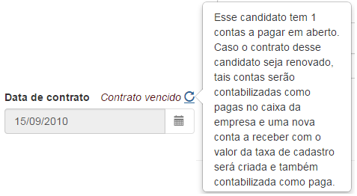

Figura 11 - Renovação do contrato do candidato.

* + - 1. Ferramentas do candidato

No campo superior direito da tela de candidatos, existem opções de ferramentas do candidato conforme figura 12. Estas opções estão presentes em todos os módulos exceto os módulos “Financeiro” e “Usuários”. A primeira opção com o símbolo de impressora é para impressão do contrato do candidato e só é liberada com o desbloqueio do mesmo. Esta opção também é encontrada no módulo de “Encaminhamento” para impressão do encaminhamento. A visualização do contrato ou encaminhamento ocorro em uma nova aba no navegador.

A segunda opção limpa a tela, a terceira e quarta opção respectivamente fecham e abrem todos os painéis. O comportamento para estas opções valem em todos os outros módulos.



Figura - Ferramentas da tela de candidatos.

* + - 1. Formação do candidato

O painel para visualização dos cursos e formação do candidato é liberado assim que o mesmo é cadastrado.

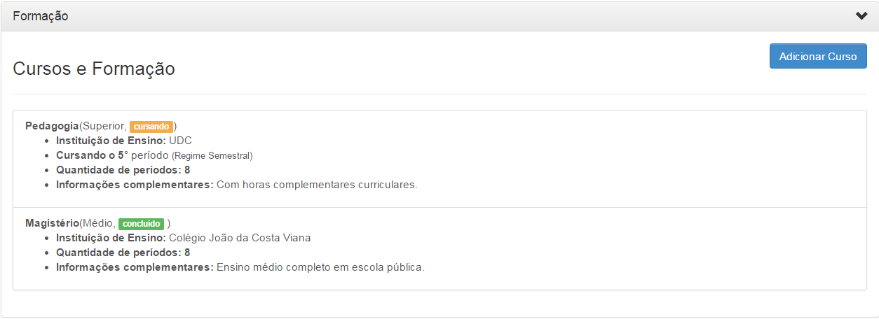

Figura - Visualização dos cursos e formação do candidato.

* + - * 1. Gerenciar cursos do candidato

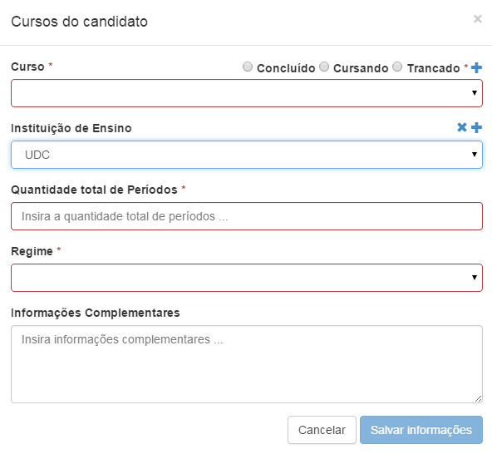

Figura - Tela de gerência de cursos do candidato.

A tela para inserção de um novo curso vinculado ao candidato não contém o botão remover. Os campos conclusão do curso (opção para seleção a cima do campo de curso), curso, quantidade total de períodos (quantidade de períodos que o curso tem) e regime (semestral, anual, trimestral, etc...) são obrigatórios. Caso o usuário tenha marcado o curso como “Cursando” ou “Trancado”, a tela exibe o campo de “Períodos concluídos” que por sua vez também será obrigatório.

Acima do campo de seleção da instituição de ensino, existe um ícone “x” ao lado do ícone “+”, este ícone serve exclusivamente para desvincular o curso de uma instituição de ensino. Esse padrão se segue em outros campos de seleção do sistema.

Para exclusão de um curso deve-se selecionar o mesmo na lista de cursos do candidato mostrado na figura 13, então a tela apresentada na figura 14 será exibida com os dados do curso e contendo o botão de remoção do curso, ao se clicar em remover o curso do candidato é excluído.

* + - 1. Experiências do candidato

O painel para visualização das experiências do candidato é liberado assim que o mesmo é cadastrado.

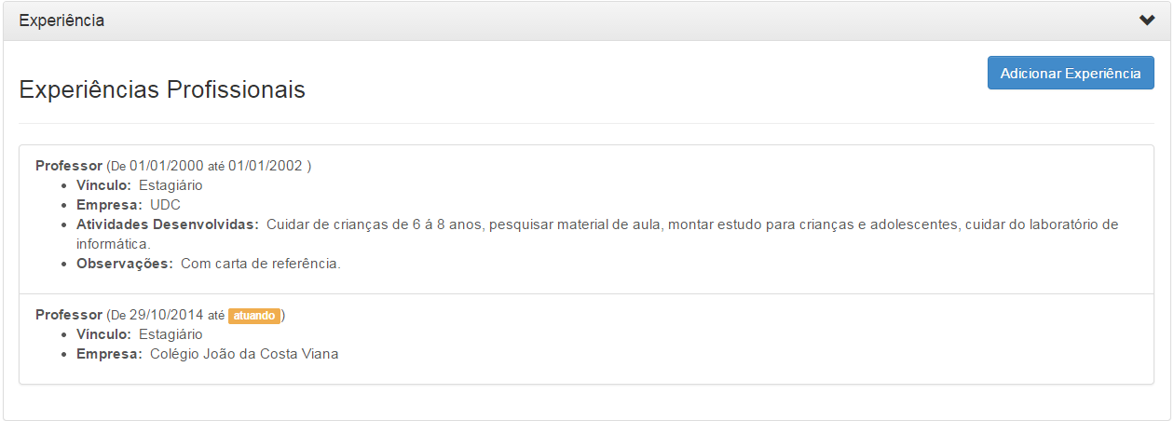

Figura - Visualização das experiências do candidato.

* + - * 1. Gerenciar experiências do candidato

A tela para inserção de uma nova experiência do candidato não contém o botão remover. Os campos cargo e data de início são obrigatórios.

Para exclusão da experiência deve-se selecionar o mesmo na lista de experiências do candidato mostrado na figura 15, então a tela apresentada na figura 16 será exibida com os valores da experiência contendo o botão de remoção do curso, ao clicar em remover o usuário exclui a experiência do candidato.

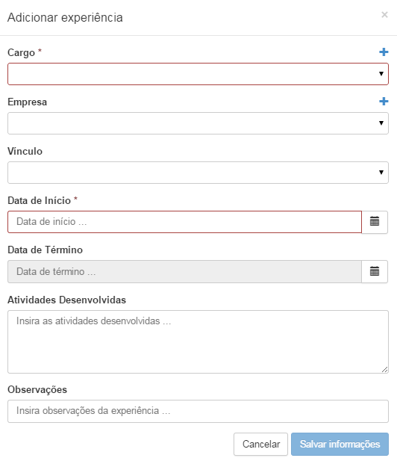

Figura - Tela de gerência de experiências do candidato.

* + - 1. Pesquisar candidatos

Além dos campos para criação, edição e pesquisa de candidatos nesta tela também há uma lista paginada com todos os candidatos cadastrados conforme figura 17, assim como todas as listas paginadas do sistema são exibidos apenas 20 candidatos por página. Ao se clicar em um candidato a página é recarregada com as informações do mesmo.

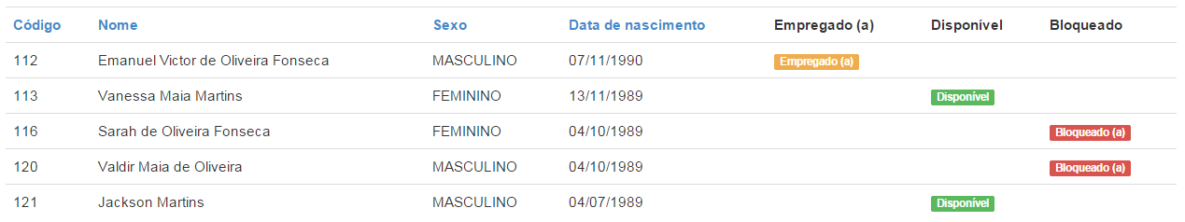

Figura - Tabela (lista) paginada com todos os candidatos*.*

Todos os campos da tela de cadastro de candidatos podem ser utilizados para pesquisa, exceto os campos situação do candidato, experiências, cursos e data de contrato. Para cobrir essa lacuna foram criados filtros específicos, que ficam logo abaixo dos painéis de endereço (o painel de endereço será explicado no capítulo 3.8), conforme figura 18. Para visualização dos contratos vencidos, o usuário deve acessar a aba relatórios no menu principal.



Figura 18 - Filtros extras para pesquisa de candidato

Além da pesquisa de todos os contratos vencidos, o usuário também pode visualizar todos os candidatos inadimplentes na aba “Relatórios”, conforme figura 19.

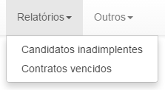

Figura 19 - Aba relatórios.

* 1. Empresas

A tela de empresas pode ser utilizada de forma limpa, ou seja, para cadastrar uma nova empresa, ou como edição de uma empresa onde as informações de uma empresa previamente selecionada poderão ser alteradas.

* + 1. Nova empresa

Acessando-se a aba empresas do menu principal, tem-se a tela em branco de empresa pela qual pode-se cadastrar uma nova empresa. O único campo obrigatório para cadastro de uma nova empresa é o nome conforme figura 20.

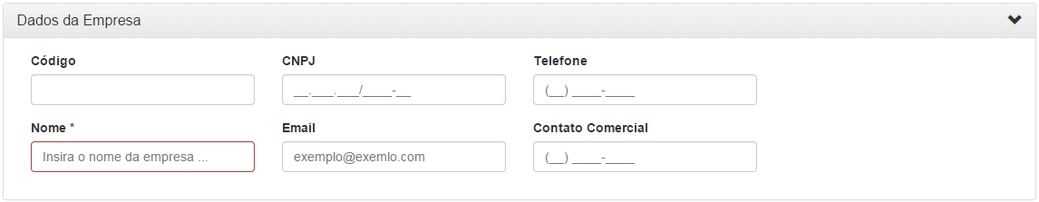

Figura 20 - Tela de cadastro de nova empresa.

* + 1. Editar empresa

Após o correto preenchimento das informações e o salvamento da empresa, nenhum novo campo é habilitado para edição. A mesma para cadastro de nova empresa é utilizada também para edição da mesma sem adição ou bloqueio de campo algum conforme figura 21. As opções de ferramentas da tela de empresa não mudam, apenas não há o ícone de impressão como havia na tela de candidatos.

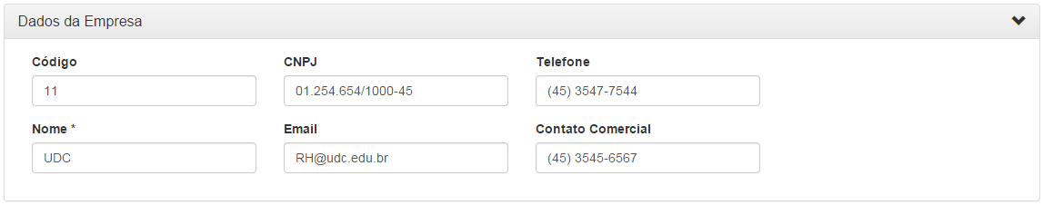

Figura 21 - Tela de edição de empresa.

* + 1. Pesquisar empresas

Além dos campos para criação, edição e pesquisa de empresas há também uma lista paginada com todos as empresas cadastradas conforme figura 22. Ao se clicar em uma empresa a página é recarregada editando as informações da mesma.

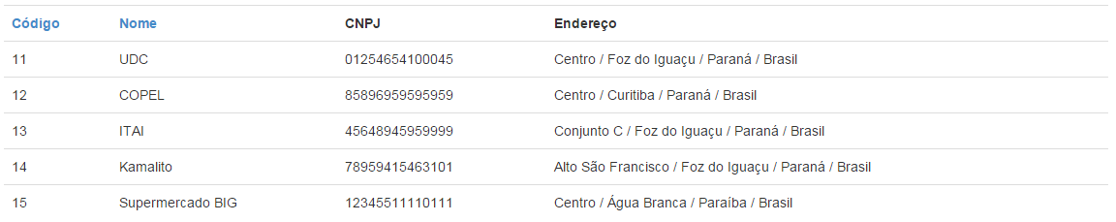

Figura 22 - Lista paginada com todas as empresas.

* 1. Vagas

A tela de vagas pode ser utilizada de forma limpa, ou seja, para cadastrar uma nova vaga, ou como edição de uma vaga onde as informações de uma vaga previamente selecionada poderão ser alteradas.

* + 1. Nova vaga

Acessando-se a aba vagas do menu principal, tem-se a tela em branco de vaga pela qual pode-se cadastrar uma nova vaga. Os únicos campos obrigatórios para cadastro de uma nova vaga são cargo, e salário conforme figura 23. O campo situação não pode ser editado antes da vaga ser cadastrada.

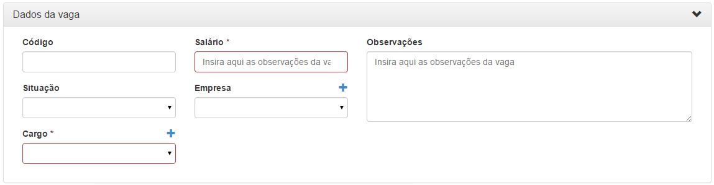

Figura 23 - Painel para cadastro de nova vaga.

* + 1. Editar vaga

Após o cadastramento da vaga o campo situação retornará como disponível, ou seja, a vaga estará disponível para ser preenchida. Neste momento este campo poderá ser editado para cancelado, de forma que a vaga será cancelada e não poderá haver encaminhamentos para a mesma. O restante dos campos deste painel pode ser edita, conforme figura 24.

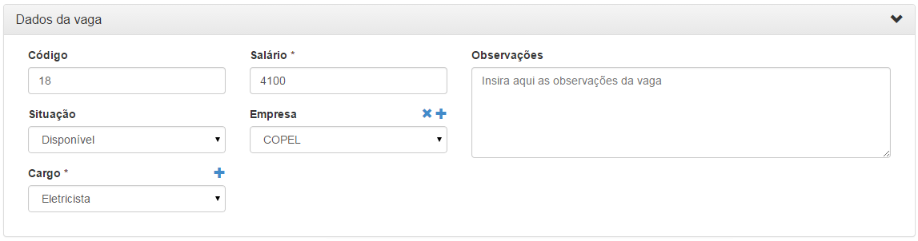

Figura 24 - Painel para edição de vaga.

* + 1. Pesquisar vagas

Além dos campos para criação, edição e pesquisa de vagas nesta tela também há uma lista paginada com todas as vagas cadastradas conforme figura 25.

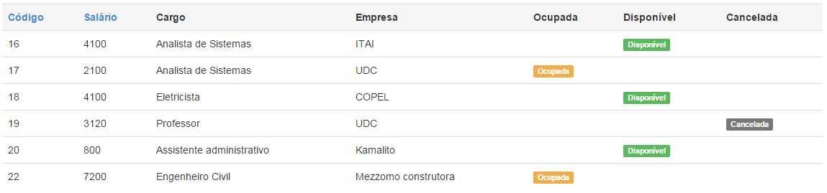

Figura 25 - Lista paginada com resultado de pesquisa de vagas.

Todos os campos da tela de vagas são utilizáveis para pesquisa, exceto o campo de situação. Para o preenchimento desta lacuna, abaixo do painel de criação e edição da vaga há uma campo para seleção da situação da vaga, assim como há no painel de candidato.

* 1. Encaminhamentos

A tela de encaminhamentos pode ser utilizada de forma limpa, ou seja, para cadastrar um novo encaminhamento, ou como edição de um encaminhamento onde as informações de um encaminhamento previamente selecionado poderão ser alteradas.

* + 1. Novo encaminhamento

Acessando-se a aba encaminhamentos do menu principal, tem-se a tela em branco de encaminhamento pela qual pode-se cadastrar um novo encaminhamento. Os únicos campos obrigatórios para cadastro de um novo encaminhamento são vaga, e candidato conforme figura 26. O campo situação do encaminhamento não é editável, somente quando o encaminhamento já foi cadastrado, todos os demais campos exceto candidato, vaga e observações são bloqueados. Assim que o encaminhamento é cadastrado a opção de impressão do mesmo é liberada, no canto direito superior da tela, assim como no cadastro de candidato.

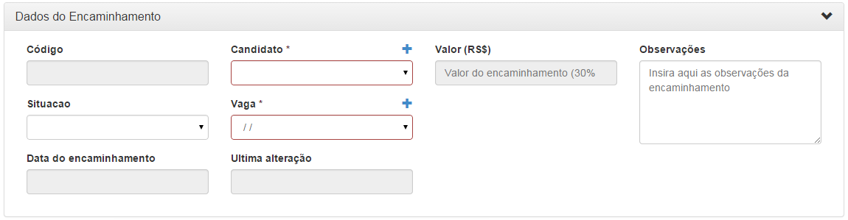

Figura 26 - Tela para cadastro de novo encaminhamento.

* + 1. Editar encaminhamento

Sempre que um encaminhamento for criado o mesmo será retornado ao usuário com a situação em andamento, todos os outros campos exceto este serão bloqueados conforme figura 27. A partir de então o encaminhamento já criado pode ser posto como falha ou sucesso.

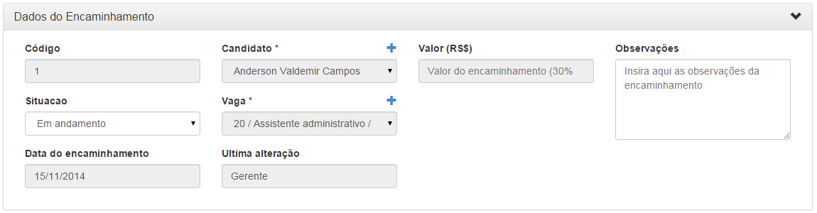

Figura 27 - Tela para edição de encaminhamento.

Quando um encaminhamento tem sua situação alterada para falha e é salvo, não é gerado nenhuma conta a receber vinculado ao mesmo.

* + - 1. Sucesso de encaminhamento

Quando o encaminhamento é alterado para sucesso, a situação do candidato será alterada para empregado e a situação da vaga será alterada para ocupada, uma conta a receber também será gerada e vinculada ao mesmo. Essa conta a receber tem o valor de 30% sobre o salário da vaga do encaminhamento e data de vencimento para 30 dias após o sucesso do encaminhamento.

Um campo com a data de pagamento do encaminhamento passa a existir, caso essa campo seja preenchido a conta a receber referente a este encaminhamento será paga conforme figura 28.

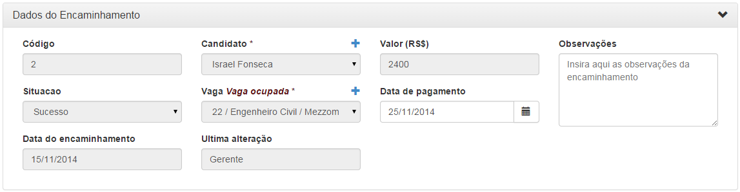

Figura 28 - Painel de encaminhamento alterado para sucesso.

* + 1. Pesquisar encaminhamentos

Como a maioria dos campos do painel de encaminhamento são desabilitados para edição, há um segundo painel logo abaixo deste para inserção dos campos e execução da pesquisa do encaminhamento, conforme figura 29.

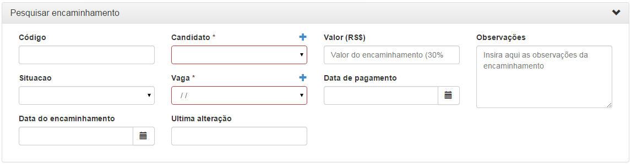

Figura 29 - Tela para pesquisa de encaminhamentos.

Além dos campos para criação, edição e pesquisa de encaminhamentos na aba de encaminhamentos também há uma lista paginada com todos os encaminhamentos cadastrados conforme figura 30.

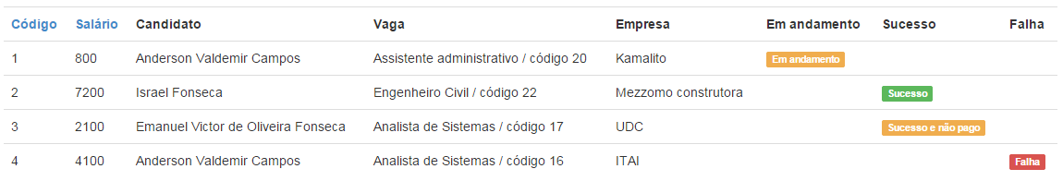

Figura 30 - Lista paginada com resultado de pesquisa de encaminhamentos.

* 1. Endereço

Todo o candidato, empresa e vaga podem ter endereços, nas respectivas telas dessas entidades existe um painel com os campos de rua, endereço, número, CEP, complemento, país, estado, cidade e bairro. Conforme figura 31.

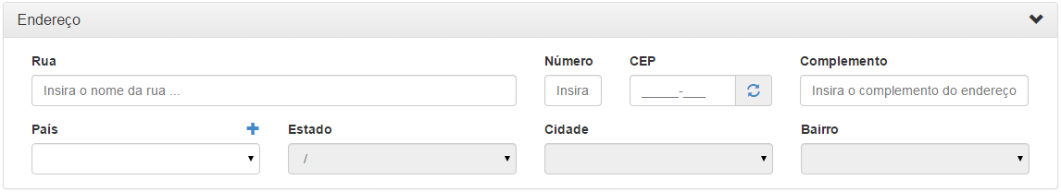

Figura 31 - Painel de endereço.

* + 1. Pesquisa de país, estado, cidade e bairro.

A pesquisa de país, estado, cidade e bairro dão-se pelos campos de seleção dos mesmos no painel de endereço. Quando um país é selecionado automaticamente todos os estados deste país são selecionados e postos a disposição no campo de seleção de estado, os campos de cidade e bairro continuam desabilitados. Após a seleção de um estado automaticamente todas as cidades deste estado são selecionadas e postas a disposição no campo de seleção de cidades, com a seleção de uma cidade todos os campos são habilitados.

Quando um bairro é selecionado, o mesmo é atrelado à entidade em questão (um candidato, empresa ou vaga), e quando esta entidade for salva (clicando-se em salvar) será vinculada a esse bairro. Para se desvincular um bairro de uma entidade, basta clicar no ícone “x” localizado acima do campo de bairro.



Figura 32 - Pesquisa e seleção de pais, estado, cidade e bairro.

* + 1. Criação e edição de País

Para inserção de um novo país basta-se clicar no ícone “+” localizado acima do campo de país, será aberta uma nova tela para inserção do pais. Nesta tela o único campo obrigatório é o nome do país.

Para edição e remoção deve-se clicar no ícone com a figura de um lápis localizado também acima do campo de país, será aberta uma nova tela com os dados do país e um botão de remoção conforme figura 33. Um país só poderá ser excluído se não houver estados vinculados ao mesmo.

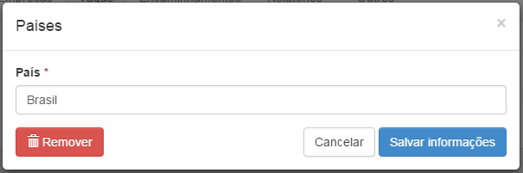

Figura 33 - Tela de edição e remoção de país.

* + 1. Criação e edição de Estado

Para inserção de um novo estado basta-se clicar no ícone “+” localizado acima do campo de estado, será aberta uma nova tela para inserção do estado. Nesta tela os únicos campos obrigatórios são o nome e a sigla do estado.

Para edição e remoção deve-se clicar no ícone com a figura de um lápis localizado também acima do campo de estado, será aberta uma nova tela com os dados do estado e um botão de remoção conforme figura 34. Um estado só poderá ser excluído se não houver cidades vinculadas ao mesmo.

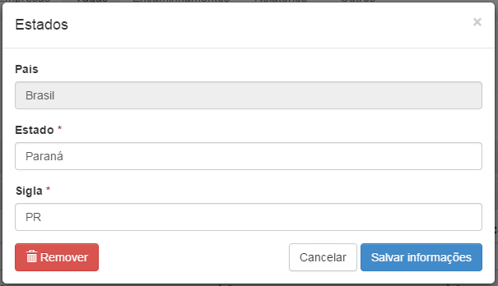

Figura 34 - Tela de edição e remoção de estado.

* + 1. Criação e edição de Cidade

Para inserção de uma nova cidade basta-se clicar no ícone “+” localizado acima do campo de cidade, será aberta uma nova tela para inserção da cidade. Nesta tela o único campo obrigatório é o nome da cidade.

Para edição e remoção deve-se clicar no ícone com a figura de um lápis localizado também acima do campo de cidade, será aberta uma nova tela com os dados de cidade e um botão de remoção conforme figura 35. Uma cidade só poderá ser excluída se não houver bairros vinculados á mesma.

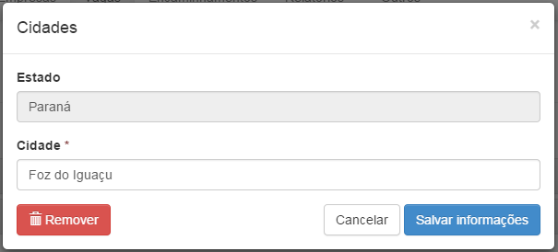

Figura 35 - Tela de edição e remoção de cidade.

* + 1. Criação e edição de Bairro

Para inserção de um novo bairro basta-se clicar no ícone “+” localizado acima do campo de bairro, será aberta uma nova tela para inserção do bairro. Nesta tela o único campo obrigatório é o nome do bairro.

Para edição e remoção deve-se clicar no ícone com a figura de um lápis localizado também acima do campo de bairro, será aberta uma nova tela com os dados do bairro e um botão de remoção conforme figura 36.

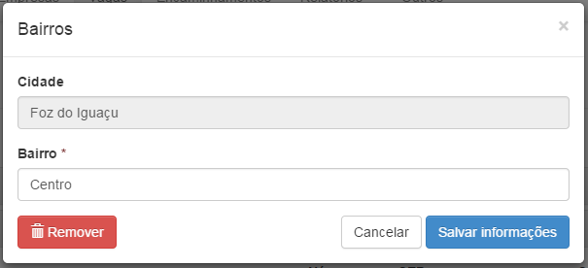

Figura 36 - Tela de edição e remoção de bairro.

* 1. Administrador

Além dos módulos acessíveis pelo nível de acesso de atendimento, todo usuário com acesso administrativo tem também acesso ao módulo financeiro, conforme figura 37, onde se pode pesquisar, inserir, alterar e excluir lançamentos financeiros.



Figura 37 - Permissões extras do nível de autorização administrador

* + 1. Inserir, editar ou excluir lançamentos

Na aba do módulo financeiro, acessível por usuários com perfil administrativo e de gerência, ao clicar em adicionar lançamentos ou em um item da lista de lançamentos o usuário pode adicionar, editar ou remover lançamentos conforme figura 38.

Para adicionar lançamentos basta-se clicar em adicionar lançamentos, para editar ou excluir um lançamento o usuário precisa seleciona-lo na lista, porém lançamentos vinculados á encaminhamentos, contrato ou renovação de contratos não podem ser editados no módulo financeiro. Ao invés disso, o usuário deve editar o lançamento através de seu devido procedimento padrão, ou seja, se o lançamento for a respeito de um encaminhamento o usuário deve ir a aba encaminhamentos, pesquisar o encaminhamento e marca-lo como pago, se o lançamento for a respeito do cadastro de um novo candidato o usuário deve ir na aba candidatos, pesquisar o candidato e desbloqueá-lo. Caso o usuário tente editar o lançamento pelo módulo de financeiro receberá uma mensagem de erro como retorno.

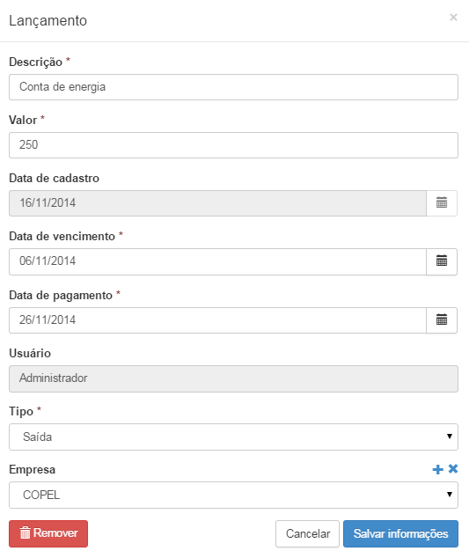

Figura 38 - Tela de cadastro, edição e exclusão de lançamento.

* + 1. Pesquisar lançamentos

A aba do módulo financeiro há três campos para consulta dos lançamentos pela data. O primeiro campo é o campo para pesquisa de data de cadastro, o segundo campo é o campo pesquisa de data de vencimento e o terceiro campo é o campo para pesquisa de data de pagamento, conforme figura 39.

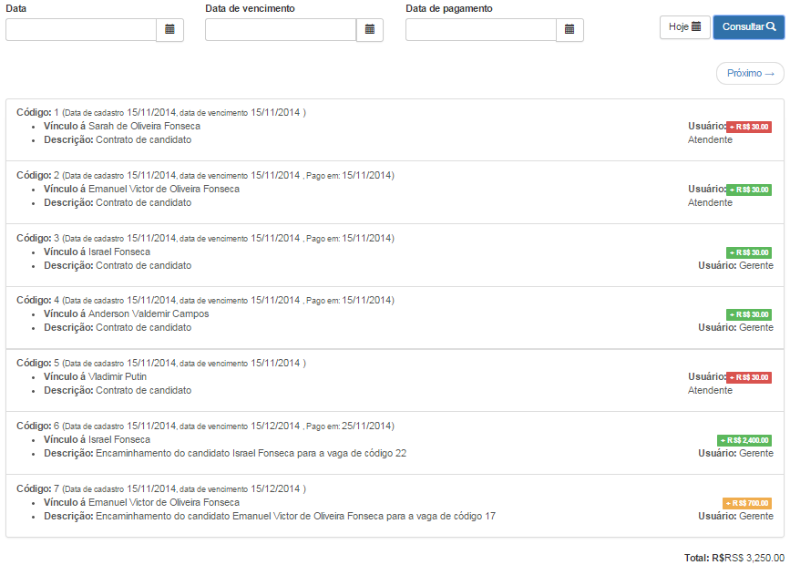

Figura 39 - Pesquisa de lançamentos.

* 1. Gerente

Além dos módulos acessíveis pelo nível de acesso de atendimento e administrador, todo usuário com acesso gerencial tem também acesso ao módulo de gerencia usuários, conforme figura 40, onde se pode pesquisar, inserir, alterar e excluir usuários.



Figura 40 - Permissões extras do nível de autorização gerente.

* + 1. Inserir, editar ou excluir usuários

Na aba do módulo de usuários, acessível por usuários com perfil gerencial, ao clicar em adicionar usuário ou em um usuário da lista usuário pode-se adicionar, editar, bloquear ou remover usuários conforme figura 41. Um usuário não pode ser excluído se tiver lançamentos vinculados a si.

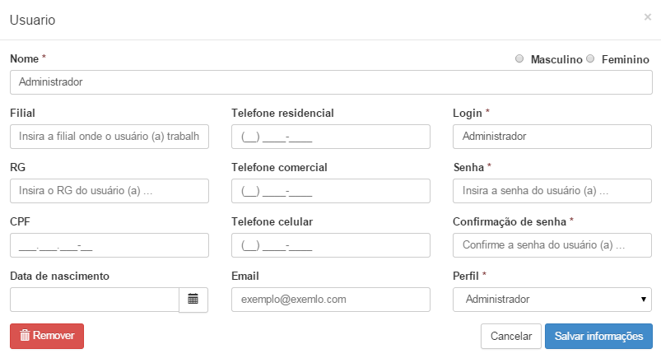

* + 1. Pesquisar usuários

Na aba do módulo de usuários há uma lista com todos os usuários já cadastrados. 